題目：遊戲論壇

組長：許清彰

組員: 林楷紘、紀皓騫、  
熊偉誌、廖士傑

## 受眾客群分析

遊戲論壇的**使用族群**通常包含以下幾類人：

1. **訪客:** (沒有登入，直接進入網頁):

不常玩遊戲，但是想知道遊戲攻略的類群。

1. **會員:** (已登入帳號密碼，進入頁面):

對於遊戲有認知，有可能對於某項目有一定知識分享或想持續追蹤。

1. **管理者:** (版主，管理各個種類的討論區):

對於遊戲有一定程度知識量，而且善於管理和溝通，自主提拔由最高管理員審核。

1. **網站管理者:**

最高管理者 (擁有網頁最高權限，能選管理者)

## 網站架構圖

### 網站版面配置圖(草稿) 首頁

### 看板首頁

### 討論區

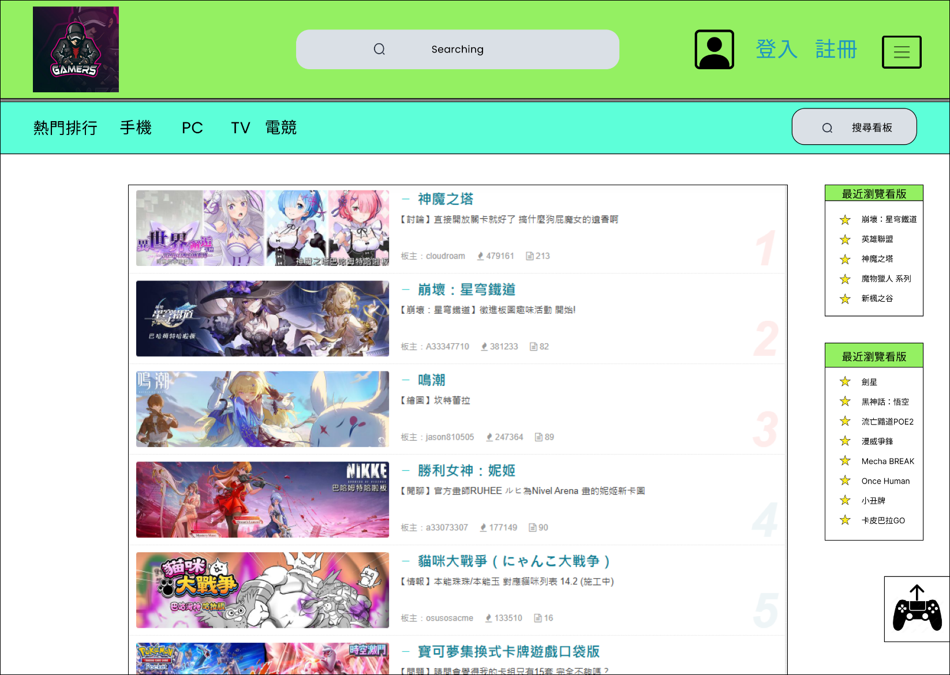

### 討論區(文章列表)

### 討論區文章

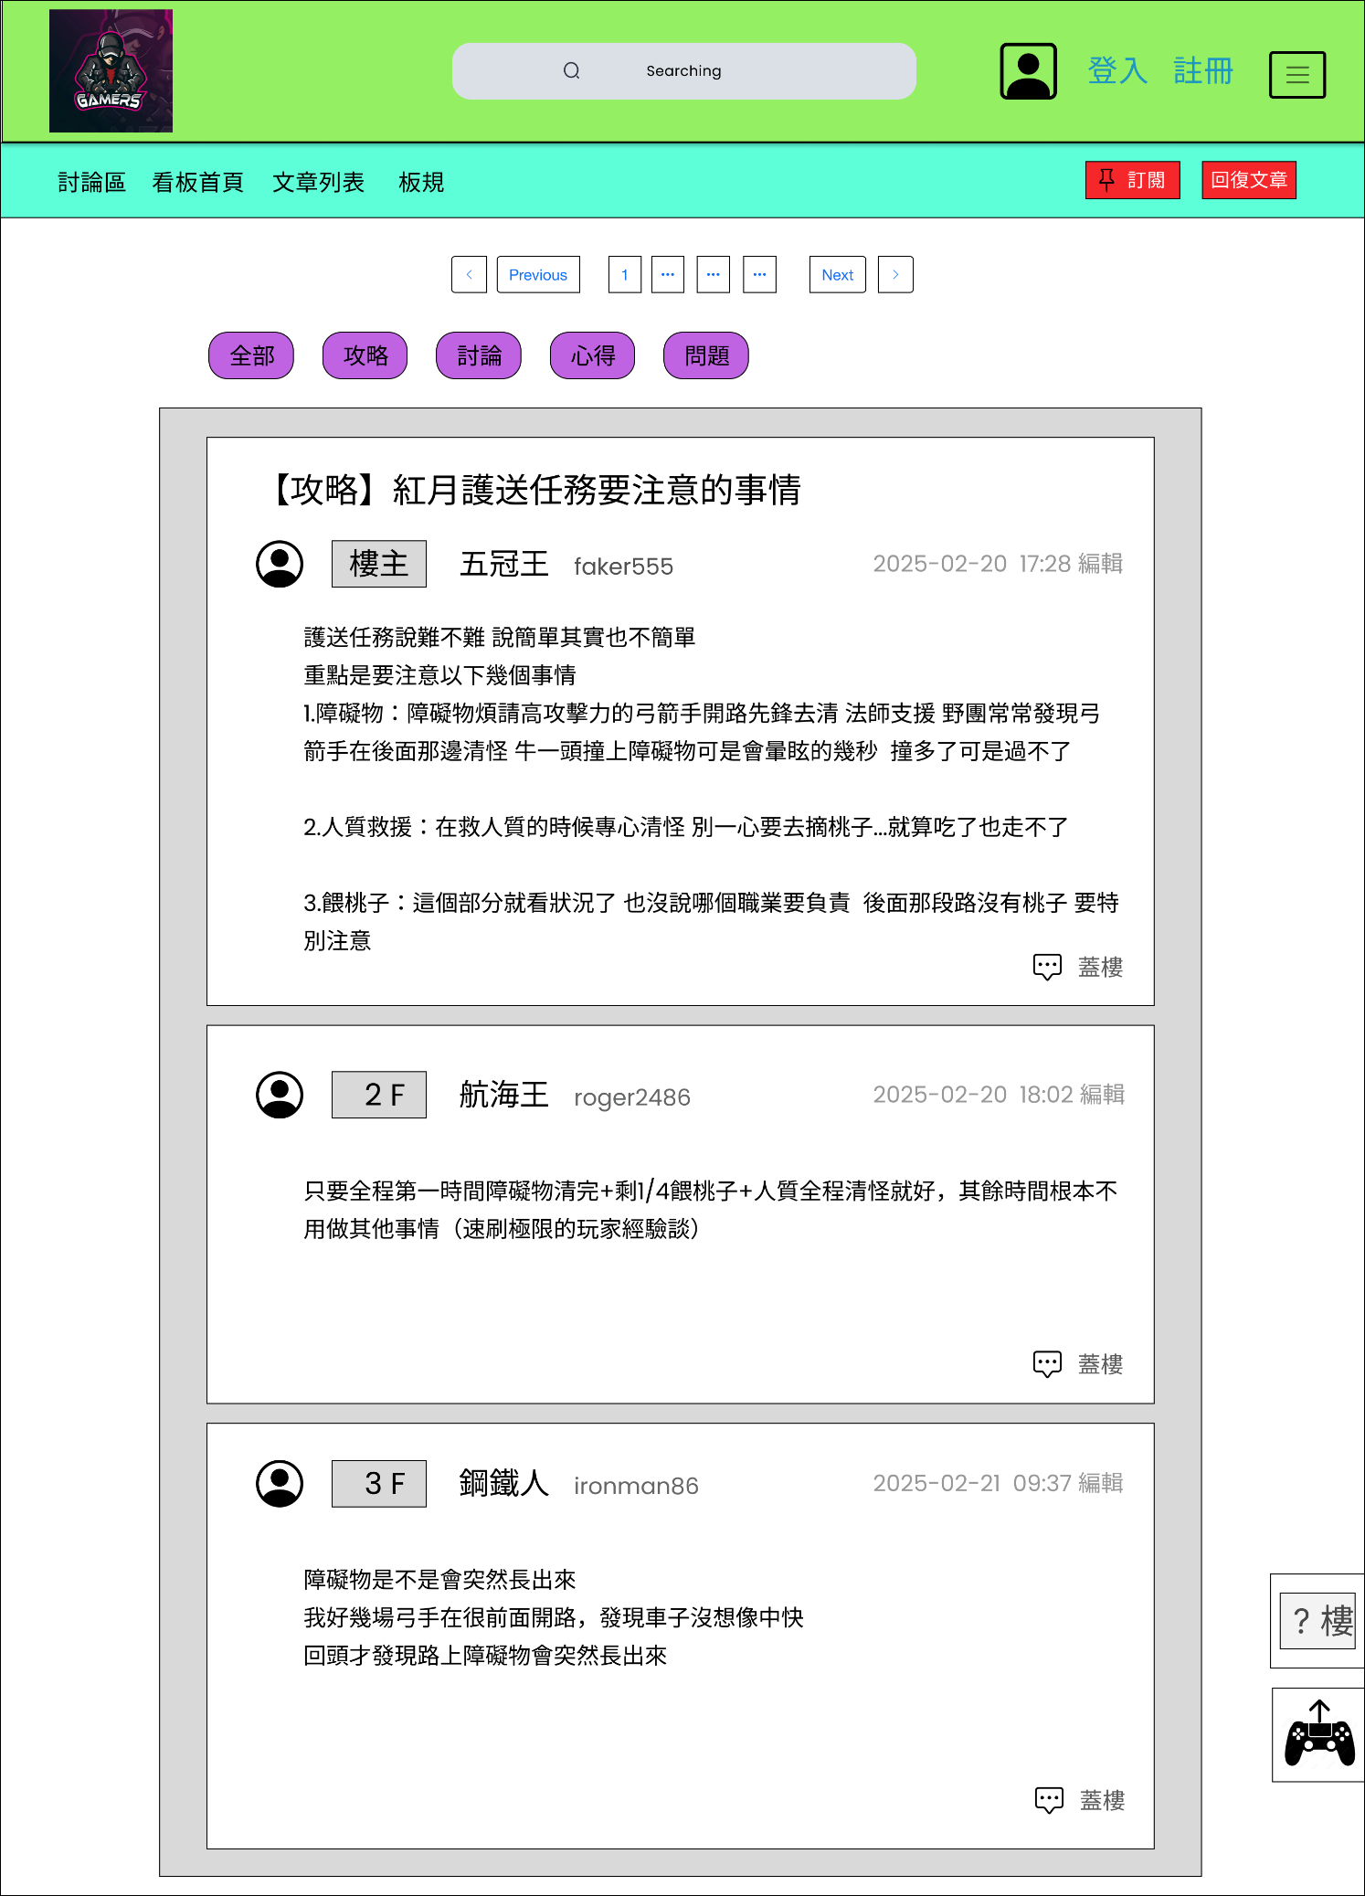

### 新聞區

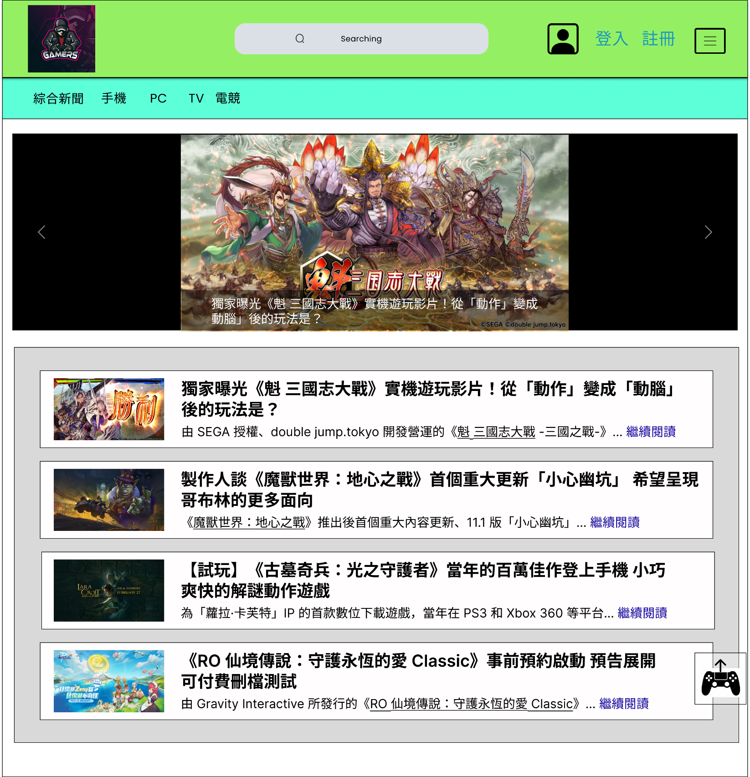

### 新聞文章

### 發文頁面

### 個人頁面

### 商城

### 結帳畫面

### 商品頁面

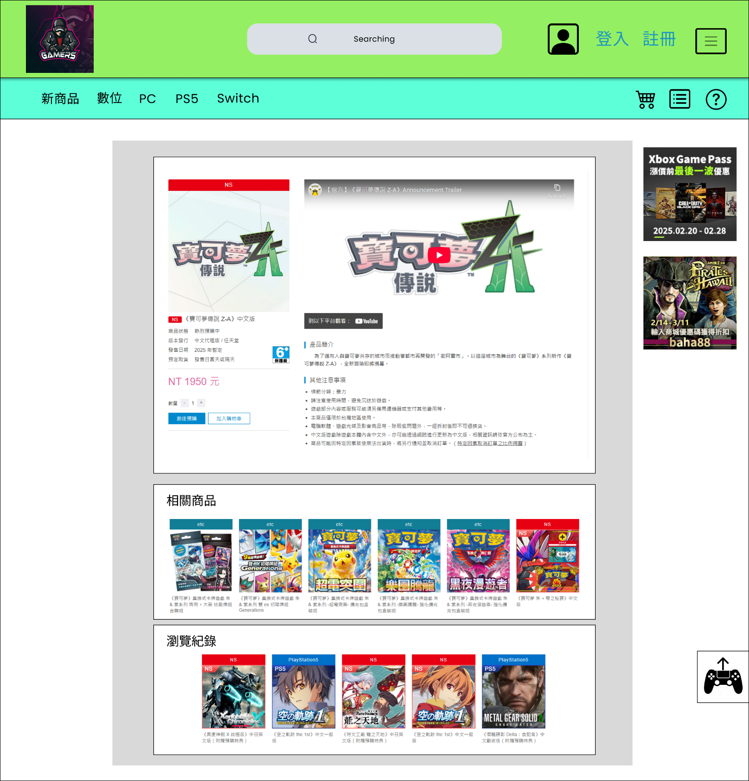

### 訂單紀錄

### 登入／註冊頁面

### 設定頁面

### 客服中心

## 網站開發使用技術及工具

前端:Bootstrap、 HTML、 CSS、 JavaScript

後端:ASP.NET core MVC

資料庫:MSSQL

## 組員工作分配

|  |  |
| --- | --- |
| **組員** | **工作分配** |
| **許清彰** | 商城、結帳畫面、商品頁面、GitHub專案庫創立、資料表設計、企劃書整理、專題說明文件 |
| **林楷紘** | 討論區文章、發文頁面、客服中心、企劃書整理、資料庫建置、資料表設計 |
| **紀皓騫** | 首頁、新聞區、新聞文章、頁面草圖、初版模板layout、資料表設計 |
| **熊偉誌** | 個人頁面、登入／註冊頁面、設定頁面、系統架構圖、資料表設計 |
| **廖士傑** | 看板頁面(看板類別)、討論區(文章列表)、訂單紀錄 |

## 工作預定完成日

紀皓騫：

首頁(3/5)、新聞區(3/16)、新聞文章(3/30)

廖士傑：

看板頁面(看板類別) (3/5)、討論區(文章列表) (3/16)、訂單紀錄(3/30)

林楷紘：

發文頁面 (3/5)、客服中心 (3/16)、討論區文章(3/30)

熊偉誌：

登入／註冊頁面(3/5)、個人頁面(3/16)、設定頁面(3/30)

許清彰：

商城(3/5)、商品頁面(3/16)、結帳畫面(3/30)

## 資料庫設計：

中文資料表

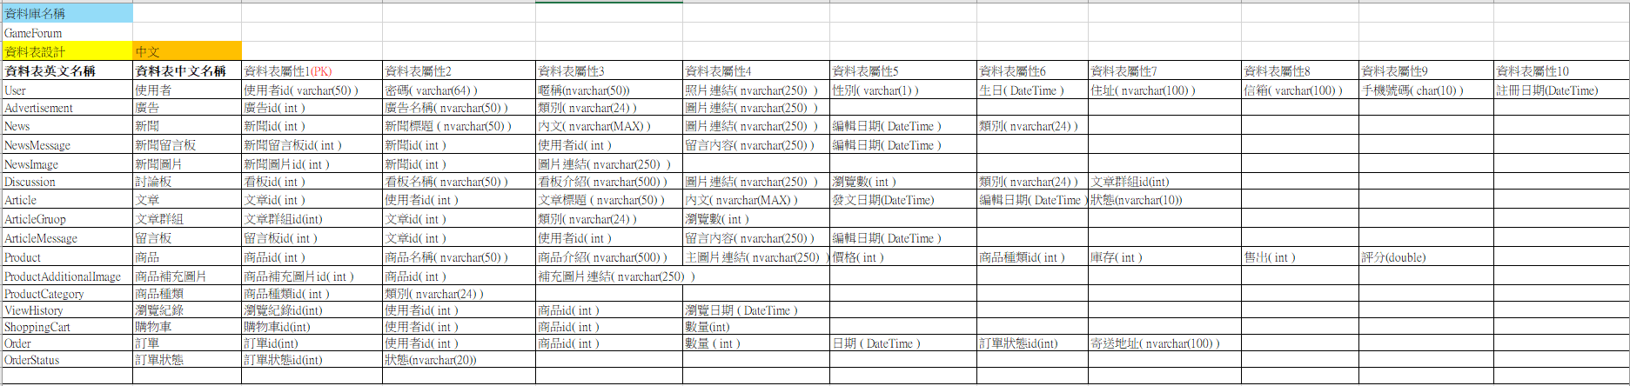

英文資料表

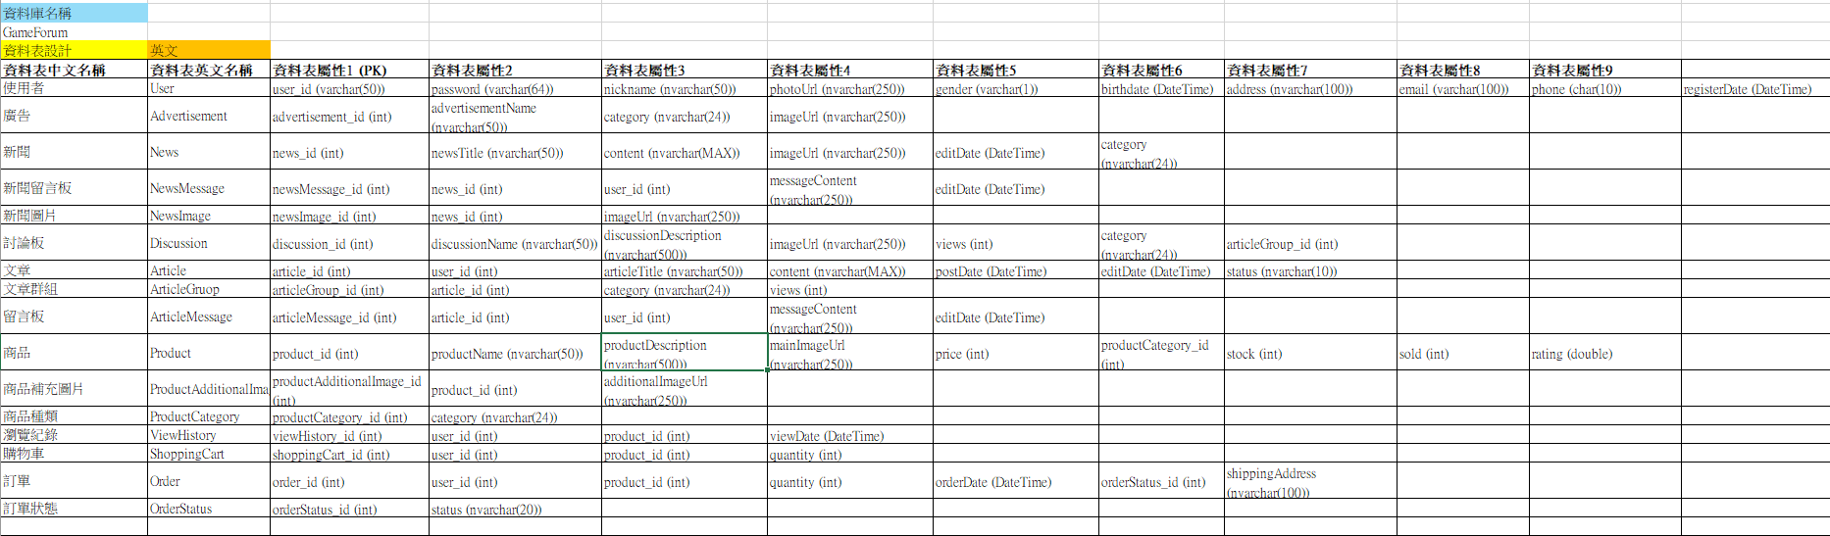

## 資料表 與 頁面 對應

